**A PROPOS**

**UNIV-ARC**

Que la paix et la beauté couvrent la Terre.

Notre aspiration est que ce site soit un lieu de dialogue, d’expression et d’échange avec tous nos frères de Terre, car il est question de parler de « l’architecture ». Un phénomène qui est le cœur de notre civilisation, car elle montre la manière dont l’humanité occupe la Terre. Ce bout bien singulier de cet incommensurable univers.

L’architecture est en permanente interaction avec l’univers.

Elle doit être « **Architectunivers**»

Tout acte de construction doit être une affaire de tous. Chacun a le droit et le devoir de contribuer à son élaboration, par la pensée et l’exécution.

C’est ce que nous souhaitons à travers ce canal d’information. Nous vous invitons à ouvrir ces deux portails de communication, qui montrent l’architecture sur ses deux facettes : action et émotion.

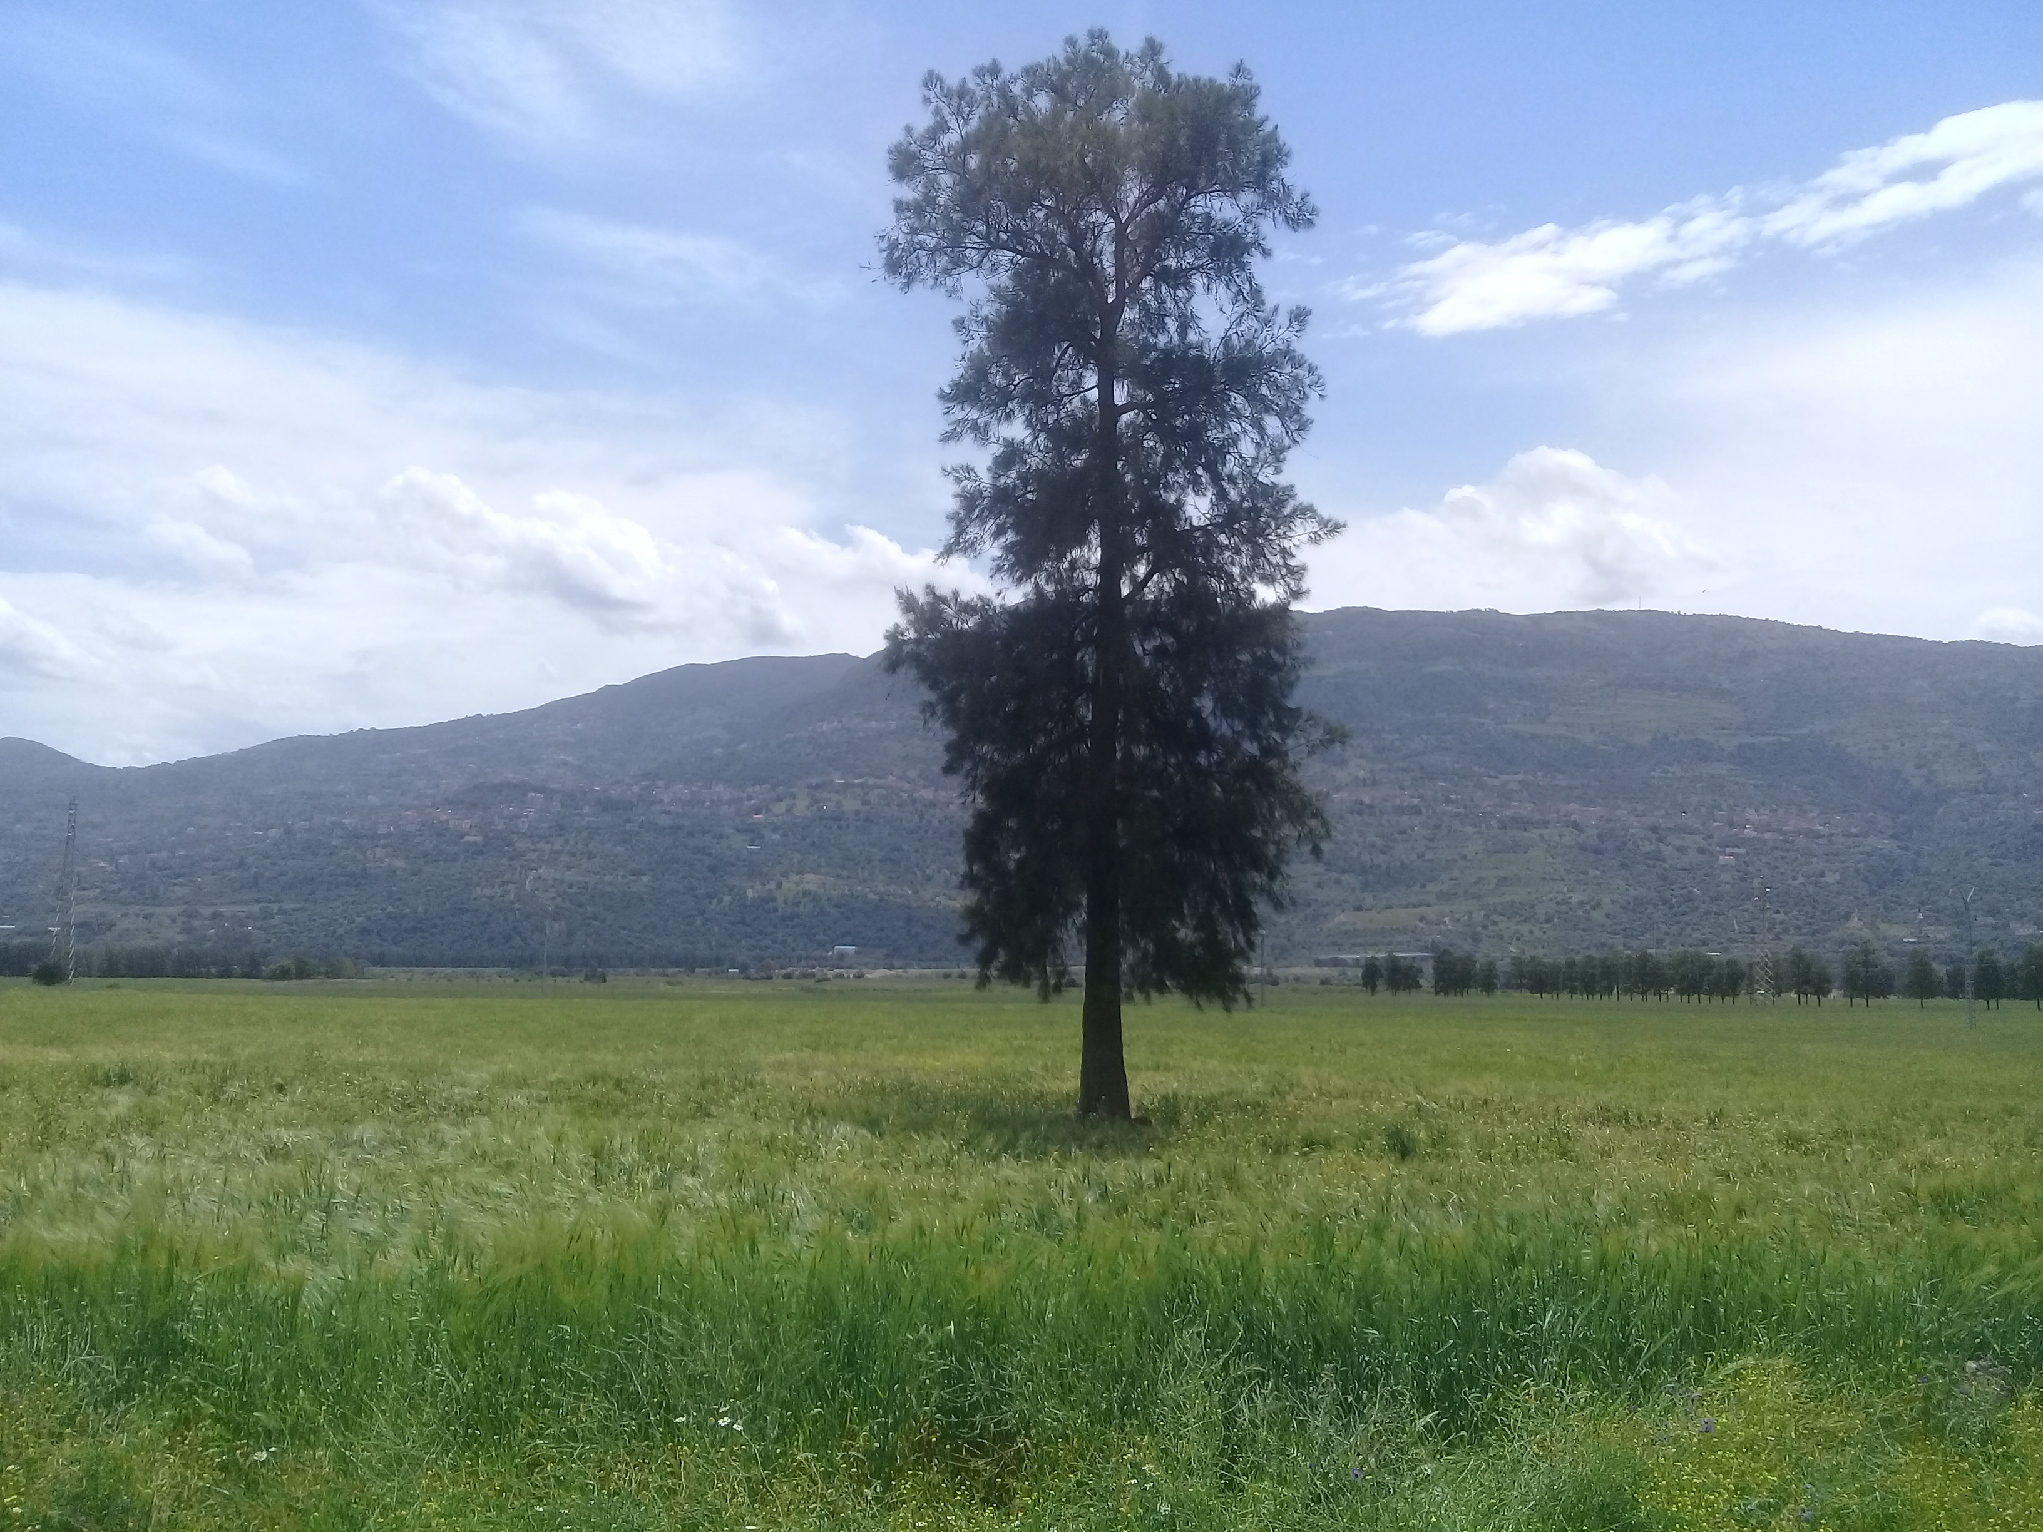

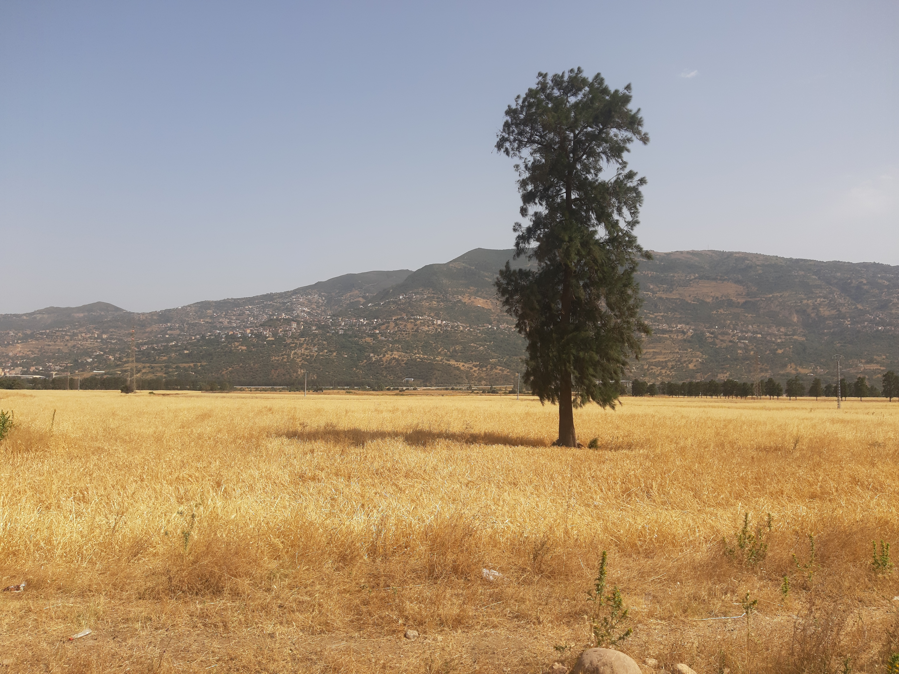

architecTEmotion

architecTAction

Ce portail est une vitrine de notre travail d’architecte. Nous allons tenter à travers quelques exemples de nos projets, exposer notre humble façon de « faire de l’architecture ». Nous essayerons de présenter l’œuvre en expliquant toutes les étapes de son élaboration. Nous partageons avec vous nos regrets et nos satisfactions.

Pour les projets en cours ou à venir, nous allons les faire ensemble. Nous vous invitons à prendre part à la réflexion et à être dans l’action.

L’architecture est une affaire de tous les occupants de la Terre.

Rejoignez nous en cliquant sur le portail:

Architecture Action

Ce portail est une plateforme d’échange ou nous allons parler de l’architecture en tant que source d’émotion.

Nous allons d’abord essayer de lui attribuer une définition, puis à travers des exemples de ce que l’homme a réalisé depuis son apparition, arriver à mieux « comprendre l’architecture », et ses motivation.

L’architecture est une affaire de tous les occupants de la Terre.

Rejoignez nous en cliquant sur le portail:

Architecture Emotion